SPM项目计划与实际的进度和成本的对比。

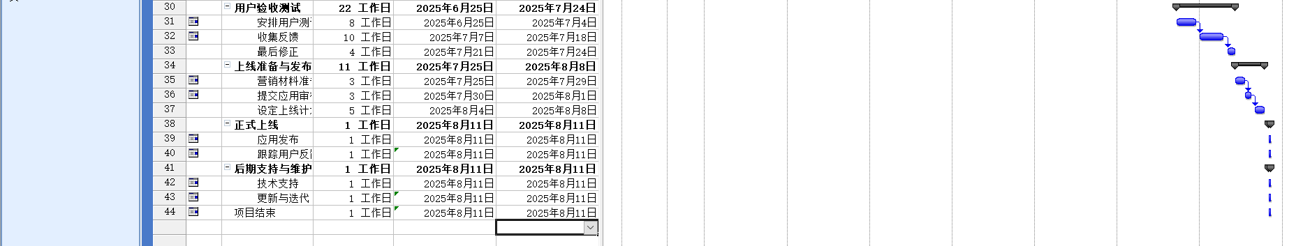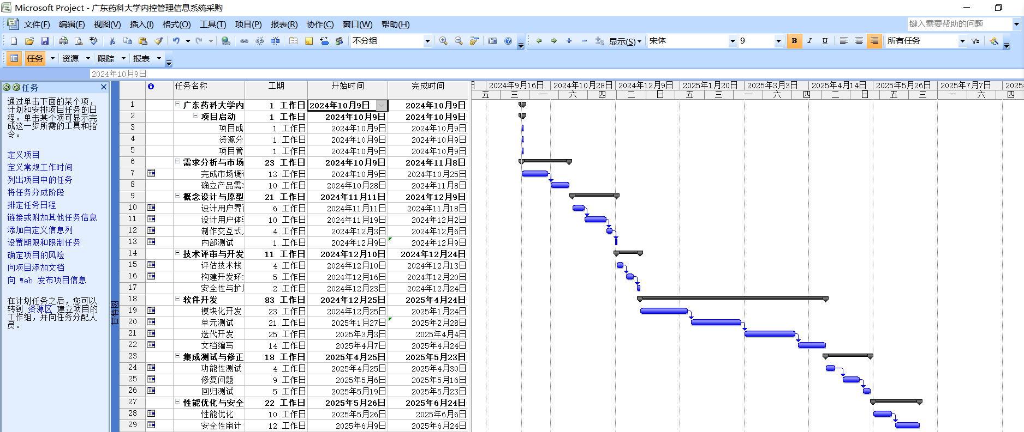

表1 项目实施阶段计划表

|  |  |  |  |
| --- | --- | --- | --- |
| 任务名称 | 计划工作量/人天 | 工期预算/周 | 资源名称 |
| 项目启动 | 3 | 1 | 分析人员 |
| 需求分析 | 2 | 3 | 分析人员 |
| 概念设计 | 7 | 3 | 设计人员 |
| 技术审评 | 3 | 3 | 测试人员 |
| 软件开发 | 4 | 6 | 开发人员 |
| 集成测试 | 10 | 4 | 测试人员 |
| 性能优化 | 9 | 5 | 开发人员 |
| 用户验收测试 | 4 | 2 | 测试人员 |
| 上线准备 | 42 | 1 | 开发人员 |
| 正式上线 | 10 | 1 | 测试人员 |
| 后期维护 | 10 | 1 | 测试人员 |
| 统计 | 104 |  |  |

表2 细化的项目计划

|  |  |  |  |  |
| --- | --- | --- | --- | --- |
| 工期/周 | 任务分解 | | 累计计划工作量/人天 | BCWS/人天 |
| 1 | 项目启动 | | 3 | 3 |
| 上线准备与发布 | 营销材料准备 | 13 | 13 |
| 提交材料审批 | 23 | 23 |
| 设计上线计划 | 45 | 45 |
| 正式上线 | | 55 | 55 |
| 后期维护 | 技术支持 | 60 | 60 |
| 更新与迭代 | 65 | 65 |
| 2 | 用户验收测试 | 安排用户测试 | 66 | 66 |
| 收集反馈 | 67 | 67 |
| 最后修正 | 69 | 69 |
| 3 | 需求分析 | 市场调研 | 70 | 70 |
| 产品需求 | 71 | 71 |
| 概念设计 | 设计用户界面 | 73 | 73 |
| 设计用户体验 | 75 | 75 |
| 制作交互式 | 77 | 77 |
| 内部测试 | 78 | 78 |
| 技术审评 | 评估技术 | 79 | 79 |
| 构建开发环节 | 80 | 80 |
| 安全性拓展 | 81 | 81 |
| 4 | 集成测试 | 功能性测试 | 83 | 83 |
| 修复问题 | 87 | 87 |
| 回归测试 | 91 | 91 |
| 5 | 性能优化 | 性能优化 | 97 | 97 |
| 安全性审计 | 100 | 100 |
| 6 | 软件开发 | 模块化开发 | 101 | 101 |
| 单元测试 | 102 | 102 |
| 迭代开发 | 103 | 103 |
| 文档编写 | 104 | 104 |

1. 利用挣值分析方法分析SPM项目某段时间的性能。

表3 第4周截止时的计划成本和实际成本

|  |  |  |  |  |
| --- | --- | --- | --- | --- |
| 任务名称 | 预算/元 | BCWS（计划成本）/元 | ACWP（实际成本）/元 | BCWP（已获取价值）/元 |
| 项目启动 | 200 | 160 | 150 | 200 |
| 需求分析 | 200 | 160 | 150 | 200 |
| 概念设计 | 300 | 240 | 200 | 300 |
| 技术审评 | 400 | 320 | 300 | 400 |
| 软件开发 | 50000 | 40000 | 39000 | 50000 |
| 集成测试 | 5000 | 4000 | 3200 | 5000 |
| 性能优化 | 4000 | 3000 | 2800 | 4000 |
| 用户验收测试 | 600 | 480 | 400 | 600 |
| 上线准备 | 10000 | 800 | 700 | 10000 |
| 正式上线 | 5000 | 4000 | 3900 | 5000 |
| 后期维护 | 10000 | 8000 | 7700 | 8000 |
| 统计 | 85700 | 61160 | 58500 | 83700 |

上表采用50/50规则，测试任务刚开始，编写任务还没有开始，计算如下：

BAC=85700元，BCWS=61160元，ACWP=58500元，BCWP=83700元

CV=BCWP-ACWP=25200元，这表示项目的实际成本低于预算成本，具体低出的金额为25200元。

SV=BCWP-BCWS=22540元，表示项目的实际进度已经超出了计划进度所对应的价值量，具体超出的金额为22540元.

SPI=(BCWP/BCWS)×100%≈136.82%，这意味着项目已经完成了比计划更多的工作价值。

CPI=(BCWP/ACWP)×100%=143.08%，这意味着项目用更少的成本完成了更多的工作价值。

EAC=BAC/CPI=59894.14元，其中，BAC是项目完成时的总预算，即所有任务的预算之和，整个项目的BAC为85700元。

表4 第4周截止时的BCWP

|  |  |  |  |
| --- | --- | --- | --- |
| 任务名称 | 任务工作量/人天 | 完成百分比 | BCWP |
| 项目启动 | 3 | 25% (5/20) | 0.75 |
| 需求分析 | 2 | 35% (7/20) | 0.7 |
| 概念设计 | 7 | 25% (5/20) | 1.75 |
| 技术审评 | 3 | 20% (4/20) | 0.6 |
| 软件开发 | 4 | 25% (5/20) | 1 |
| 集成测试 | 10 | 27.5% (5.5/20) | 2.75 |
| 性能优化 | 9 | 20% (4/20) | 1.8 |
| 用户验收测试 | 4 | 11.9% (4.76/40) | 0.476 |
| 上线准备 | 42 | 25% (5/20) | 10.5 |
| 正式上线 | 10 | 0% (未开始) | 0 |
| 后期维护 | 10 | 25% (5/20) | 2.5 |
| 统计 | 104 |  | 22.826 |

假设与现有数据：

假设：项目人员非全职工作，实际成本工作量（ACWP）为32人天。

现有数据：

预算成本工作量（BAC）原计划为42人天。

计划成本工作量（BCWS）到第四周应为29人天（基于任务计划与进度分配）。

已获取价值工作量（BCWP）根据任务完成百分比计算得27.5人天。

实际成本工作量（ACWP）已发生32人天。

性能指标计算：

进度偏差（SV）：BCWP - BCWS = 27.5 - 29 = -1.5人天，即进度落后了1.5人天的工作量。

进度绩效指数（SPI）：BCWP / BCWS * 100% = 27.5 / 29 * 100% ≈ 94.8%，表明以计划进度的94.8%的效能在工作。

成本偏差（CV）：BCWP - ACWP = 27.5 - 32 = -4.5人天，即成本超支4.5人天。若人员成本为200元/人天，则超出预算900元。

成本绩效指数（CPI）：BCWP / ACWP * 100% = 27.5 / 32 * 100% ≈ 85.9%，表明以超预算14.1%的状态在工作。

完工估算（EAC）：BAC / CPI = 42 / 85.9% ≈ 49人天，预计总成本将超出原计划。

完工偏差（VAC）：BAC - EAC = 42 - 49 = -7人天，即预计总成本将超出7人天的工作量。若人员成本为200元/人天，则预计超出预算1400元。

计划完工时间调整（SAC）：原计划完工时间（假设为6周，基于BAC与平均每周工作量估算）需按SPI调整，SAC = 原计划时间 / SPI = 6 / 0.948 ≈ 6.3周。

总结与建议：

按照目前的情况，项目预计推迟0.3周即约2天（按每周7个工作日计算）左右完成，且成本超出预算14.1%。尽管完成预算目标面临一定挑战，但通过以下措施仍有改善空间：

优化成本与价值：探索以更低的成本创造更高价值的方法，如采用更经济的解决方案或技术。

提升效率与减压：提高工作效率，同时确保工作人员压力适中，避免过度劳累影响工作质量。

深入任务理解：加强对任务细节的理解，确保任务执行准确无误，减少返工和修正成本。

科学严谨的计划：以更科学严谨的态度制定和执行计划，确保项目进度与成本控制在合理范围内。

若采取上述措施后仍超出预算，建议考虑变更或修订计划，以适应当前的项目执行情况和市场环境。同时，加强与项目团队的沟通协作，共同寻找解决问题的最佳方案。